Software Requirements Specification

Inhaltsverzeichnis

1 Vorwort 1

1.1 Zielpublikum dieses Dokuments 1

1.2 Änderungsverzeichnis 1

2 Einleitung 1

3 Glossar 2

4 User Requirements Definition 2

5 System Architecture 2

6 System Requirements Specification 2

7 System models 3

8 System evolution 3

9 Testing 3

10 Index 3

# Vorwort

## Zielpublikum dieses Dokuments

Dieses Dokument umfasst die technischen Anforderungen an die Applikation despresso. Es dient den Kunden für die Überprüfung der Anforderungen an ihr Produkt, der Projektleitung um die Kosten des Projekts abzuschätzen, den System Engineers um die spezifischen Systemkomponenten zu planen, den Test Engineers um die Validation Tests zu entwickeln sowie den Maintainance Engineers um die Beziehung zwischen den Systemkomponenten zu verstehen.

## Änderungsverzeichnis

|  |  |  |  |
| --- | --- | --- | --- |
| **Datum** | **Änderung** | **Autor** | **Dokumentname** |
| 01.04.2019 | Dokument erstellt | Lukas Zoller | Software_Requirements_Specification_V1 |
|  |  |  |  |

# Einleitung

Die in diesem Dokument beschriebene Applikation soll im Problemfeld von Depressionspatienten Unterstützung bieten. Depressionspatienten sind mit zwei Hauptproblemen konfrontiert: Antriebslosigkeit und Selbstzweifeln. Antriebslosigkeit resultiert bei Depressionspatienten oft in einer fehlenden Tagestruktur, Ideenlosigkeit wie man die Zeit gestalten könnte und einer tiefen Motivation für Aktivitäten, sei es für notwendige Aktivitäten wie Putzen, Duschen, etc. oder Freizeitaktivitäten wie z.B. Spazieren. Das Gefühlsleben von Depressionspatienten häufig geprägt von einer abwärts gerichteten Depressionsspirale, in welchen das fehlen positiver Erlebnisse und Gefühle zu Unlust und Inaktivität und dies wiederum zu einer noch schlechteren Stimmung führt.

Die Applikation despresso soll Unterstützung bei diesen Problemen bieten. Drei Hauptfunktionen werden in dieser Applikation realisiert. Erstens können positive Gefühle mit verschiedenem Detaillierungsgrad dokumentiert werden. Dies ermöglicht dem Patienten, Rückblicke über seine Gefühlslage zu werfen und so zu erkennen, dass seine Gefühlswelt nicht nur aus negativen Gefühlen besteht, sondern auch positive Emotionen vorhanden sind. Das ist essentiell für das Durchbrechen oder Abschwächen der Depressionsspirale. Diese Dokumentation kann vom Therapeuten konsultiert werden um die Verfassung des Patienten zu überwachen und um die Behandlung anzupassen. Eine zweite Hauptfunktion bietet der Kalender. Darin kann allein oder mit dem Therapeuten eine Tages- und Wochenstruktur definiert werden. Die täglichen Aufgaben wie Duschen, Kochen, etc. können nach erfolgreichem bewältigen abgehakt werden. Die dritte Hauptfunktion von despresso besteht im Vorschlagen von Aktivitäten. So werden dem Patienten einerseits Aktivitäten gemäss seiner Gefühlslage vorgeschlagen, falls ein Eintrag eines negativen Gefühls durch den Patienten erfolgt. Andererseits kann der Patient selbstständig Aktivitätsvorschläge fordern und diese durch gezielte Filtereinstellungen (Gefühlslage, Örtlichkeit, etc.) einschränken. Diese Aktivitätsvorschläge sollen dem Patienten helfen, unerwünscht inaktive Phasen zu verringern.

# Glossar

Das Glossar umfasst die Erklärung der technischen Begriffe, die in diesem Dokument verwendet werden.

Begriff 1

Erklärung blablablabla

# User Requirements Definition

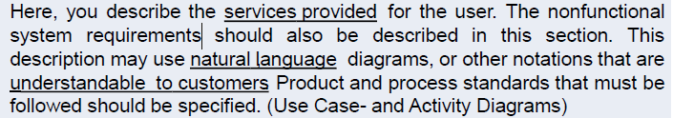

# System Architecture

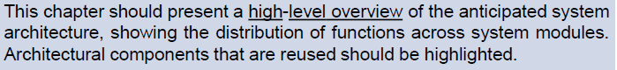

# System Requirements Specification

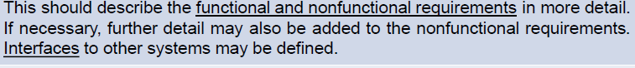

# System models

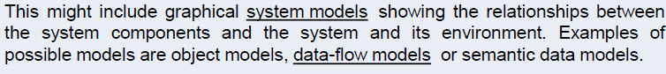

# System evolution

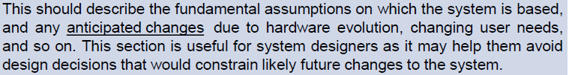

Assumptions:  
- Java based.  
- Vaadin for GUI.  
- client-server application  
- needs network connection  
- therapist needs access to view certain patient data (which ones needs to be defined)

Possible changes:  
- privacy could be relaxed or restricted depending on external priorities.  
- application could switch from single device to multiple device, so that user can view / enter data from different devices (smartphone, tablet, desktop browser)

# Testing



# Index

